**新机安装流程：**

手机连接WIFI：iKuai5G-6f27

贴上手机编号-手机设置中把手机名称改为贴上的编号，显示与亮度-自动锁定选择永不

1. 链接电脑，用爱思助手越狱
2. 链接电脑爱思助手：

爱思助手选择应用游戏-安装QQ，抖音8.0.0版本，悟空问答2.7.24版本

爱思助手选择工具箱-屏蔽IOS更新后，在手机安装插件

1. 打开Cydia软件

选择软件源-编辑-添加：

[http://apt.abcydia.com](http://apt.abcydia.com和http:/apt.alsapp.cn)

[http://apt.alsapp.cn](http://apt.abcydia.com和http:/apt.alsapp.cn)（安装完成后-点击ALS官方源-选择实用工具-选择ALS官方-点击安装-安装完成后激活ALS-打开模拟定位与VPN隐藏）

<http://apt-ent.touchsprite.com>（安装后在软件源选择触动精灵企业源-选择触动精灵企业版-选择触动精灵企业版安装）

打开云控中心：

<http://yun.touchsprite.com>选择添加设备-扫码添加

手机打开触动APP扫码添加

云控中心显示该手机设备号添加成功即可

重启Cydia-选择搜索-AppSync-安装

1. 添加VPN

打开极光：[http://www.jiguangdaili.com](http://www.jiguangdaili.com/citylist/) 账号：13123508824密码：123.shui

选择PPTP线路，将有IOS终端VPN添加到手机上

手机设置-通用-VPN-添加VPN配置

类型：L2TP

描述：（填线路域名）

服务器：同上

账户：（直连账号）

密码：（直连密码）

密钥：zhima123

举个栗子：

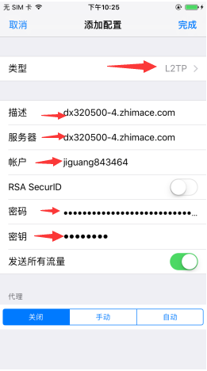

设置完成后打开VPN测试是否能成功连接

若不能则更换线路域名继续测试

若连接成功，则此手机设置完成，可以开始下一台手机继续按流程设置